**新 书 推 荐**

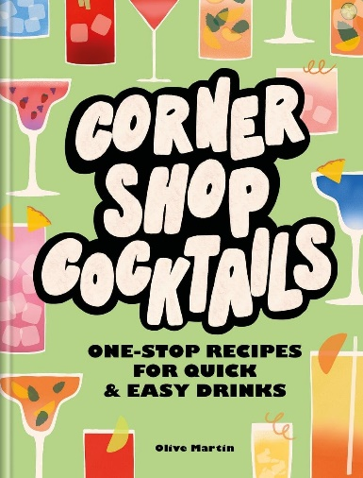**中文书名：《街角小店鸡尾酒：一站式快速简便饮品制作指南》**

**英文书名：CORNER SHOP COCKTAILS: One-stop Recipes for Quick & Easy Drinks**

**作 者：Olive Martin**

**出 版 社：Hamlyn**

**代理公司：Union Square/ANA/Jessica**

**页 数：160页**

**出版时间：2024年10月**

**代理地区：中国大陆、台湾**

**审读资料：电子稿**

**类 型：餐饮图书**

**内容简介：**

**70种创意鸡尾酒配方——使用当地便利店中易于获取的配料**

一站式满足您对鸡尾酒的所有需求

这本书涵盖了所有经典鸡尾酒，确保您再也不必穿梭于各大商店，寻找价格昂贵的糖浆、不必要的装饰品以及可能只会用一次的特殊原料。《街角小店鸡尾酒》使用易于获取、用途广泛的配料，制作出别出心裁又美味可口的饮品，为您省去了一切麻烦。无论您喜欢莫吉托、老式鸡尾酒、贝里尼还是尼格罗尼，您都能在这里找到既经济又便捷的各种鸡尾酒配方。

《街角小店鸡尾酒》以其巧妙的小窍门和简单的替换满足了全球鸡尾酒爱好者的迫切需求，为我们带来了喜爱的饮品，以及更多便利。

**营销亮点：**

* 街角小店鸡尾酒是社交媒体上的热门话题：2021年，TikTok上流行着一种年轻人“漫步街角小店”购买饮品的风潮。目前，话题#cornershopcrawl在TikTok上有超过47.5万的浏览量，#cornershophaul有超过14万的浏览量。
* Union Square所有的鸡尾酒书籍都有很高的销量，包括《经典鸡尾酒圣经》（*The Classic Cocktail Bible*，通过TC M售出超过5.8万册）、《200种鸡尾酒》（*200 Cocktails*，9.5万册）和《200 种经典鸡尾酒》（*200 Classic Cocktails*，8.4万册）
* 根据Nielsen BookScan的数据，市场上的同类鸡尾酒书籍也卖得非常好，这表明人们对鸡尾酒书籍的持续需求。其中包括《龙舌兰知更鸟》（*Tequila Mockingbird*，7.29万册）和罗伯特·史密斯（Robert Smith）的《经典1000种鸡尾酒》（*The Classic 1000 Cocktails*，5.48万册）。
* 英国街角小店的数量每年都在迅速增加：2022年，英国共有48950家便利店（Statista，2022 年）。
* 据英国广播公司（BBC）估计，仅在纽约市，就有超过7000家通常24小时营业的便利店（bodegas）。美国有超过82276家酒类专卖店（BoldData，2023年）

**作者简介：**

**奥利弗·马丁（Olive Martin）**是一名鸡尾酒爱好者，热衷于调制创意美味的饮品供大家享用。她目前和她可爱的小狗梅布尔（Mabel）住在伯明翰。

**感谢您的阅读！**

**请将反馈信息发至：版权负责人**

**Email**：[**Rights@nurnberg.com.cn**](mailto:Rights@nurnberg.com.cn)

安德鲁·纳伯格联合国际有限公司北京代表处

北京市海淀区中关村大街甲59号中国人民大学文化大厦1705室, 邮编：100872

电话：010-82504106, 传真：010-82504200

公司网址：[http://www.nurnberg.com.cn](http://www.nurnberg.com.cn/)

书目下载：<http://www.nurnberg.com.cn/booklist_zh/list.aspx>

书讯浏览：<http://www.nurnberg.com.cn/book/book.aspx>

视频推荐：<http://www.nurnberg.com.cn/video/video.aspx>

豆瓣小站：<http://site.douban.com/110577/>

新浪微博：[安德鲁纳伯格公司的微博_微博 (weibo.com)](https://weibo.com/1877653117/profile?topnav=1&wvr=6)

微信订阅号：ANABJ2002

